能源管控多介质预测

详细设计

|  |  |  |
| --- | --- | --- |
| 2015-08-18 | 葛文林 | 模块任务分解  交互内容设计 |
|  | 葛文林 | 类接口设计 |
|  | 葛文林 | 界面设计更新 |
|  |  |  |
|  |  |  |

1. 功能概述

多介质能源预测是能源管控系统能源优化调度的基础，主要负责对电、煤气、蒸汽、水等多种能源介质的发生和消耗量进行预测。

电力预测用于预测用电设备或工序的电力需求量，电需量控制模块根据预测结果对电需量进行优化分配；煤气、蒸汽、水预测通过对未来一段时间的能源发生量和消耗量预测，并由此分析未来时间段内的各能源介质的产耗平衡情况，为各能源介质的生产调度提供指导。

1. 总体思路

多介质能源预测作为能源高级应用子系统的独立功能模块，采用模块化的设计，主要分为离线和在线两大功能块，离线功能块主要包括预测界面、预测算法库以及数据接口库；在线功能块包括数据管理和预测服务。

预测界面提供预测对象定义、关联度分析、叠加设置、短期预测、准确率分析、平衡分析以及结果修正等功能界面；预测服务周期性调度预测功能进行短期及超短期预测，同时也接收预测界面的请求，执行相应的操作并返回结果，预测界面和预测服务之间通过服务总线交互数据。

预测算法封装成独立的算法库，对外提供统一接口供调用，通过定义算法输入量、输出量，可适应不同介质的预测功能。

1. 模块组成
   1. 离线模块

|  |  |  |  |
| --- | --- | --- | --- |
| No. | 模块名称 | 简介 | 对应程序/类 |
|  | 预测对象定义 | 界面程序，定义预测对象，并配置预测类型、预测输出对应的测点 |  |
|  | 关联度分析 | 界面程序，用户制定关联度分析的点，通过分析得到测点与预测结果的关联度值 |  |
|  | 叠加设置 | 界面程序，预测结果叠加(借用lf_client界面) |  |
|  | 短期预测 | 界面程序，调用预测服务，显示预测结果(借用lf_client界面) |  |
|  | 准确率分析 | 界面程序，分析预测结果准确率 |  |
|  | 平衡分析 | 界面程序，通过曲线、表格等展示不平衡量 |  |
|  | 结果修正 | 界面程序，用于修改预测结果(借用lf_client界面) |  |
|  | 算法库 | 动态库，提供所有预测算法 | lib_ipas_efalg.so |
|  | 数据接口库 | 动态库，提供实时数据、历史数据、计划数据取数接口 | lib_ipas_efinterface.so |
|  | 事件记录 | 动态库，提供日志记录和报警记录功能 | lib_ipas_efevent.so |
|  | 曲线控件 | 动态库，提供曲线显示功能 | lib_ipas_efcomwidget.so |

* 1. 在线模块

|  |  |  |  |
| --- | --- | --- | --- |
| No. | 模块名称 | 简介 | 对应程序/类 |
|  | 数据管理 | 预测所需的数据文件管理（暂不用） | ipas_ef_data_server |
|  | 预测服务 | 接收请求，返回结果，以及调度预测程序（常驻关键） | ipas_ef_server |
|  | 短期预测 | 动态库，提供短期预测功能 | lib_ipas_efrun.so |
|  | 超短期预测 | 动态库，提供超短期预测功能 | lib_ipas_efrun.so |
|  | BP算法训练 | BP算法训练进程（等待完成） | ipas_ef_bptrain |

短期预测、超短期预测以及BP算法训练三个功能块由预测服务模块统一调度管理。

* 1. 模块关系图

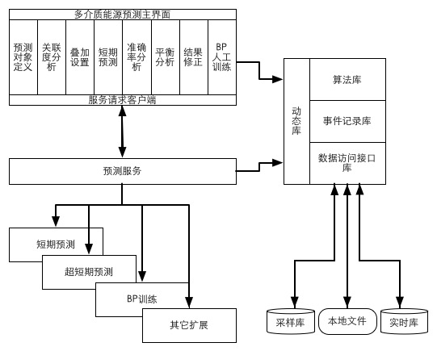

说明：

* 多介质能源预测主界面通过“服务请求客户端”统一与预测服务进行交互。具体交互内容见第四节。
* 预测服务收到请求后，调用短期预测、超短期预测、BP训练等功能块处理，并返回处理结果。
* 数据访问接口库负责存取数据，包括从实时库存取数据和模型、从采样库存取历史数据和计划值，以及从本地文件存取数据（暂不考虑）。
* 预测结果提交给SCADA计划值管理模块处理，但该模块支持的最小数据间隔为5分钟，而电需量预测数据间隔为1分钟，后续开发ISCADA应用下的动力计划值管理模块（本方案未涉及），以支持更细粒度的计划数据。

1. 交互设计

多介质能源预测界面用于展示预测结果、配置信息以及分析结果，而具体预测以及分析的过程由预测服务负责，两者通过***服务总线***交互数据。

* 交互内容列表：

|  |  |  |  |  |
| --- | --- | --- | --- | --- |
| No. | 交互内容 | 类型号 | 请求内容 | 响应内容 |
|  | 关联度分析请求/响应 | 1 | 预测对象  分析测点  历史数据时段 | 预测对象  分析测点  关联度结果 |
|  | 预测请求/响应 | 2 | 预测对象  预测算法  预测时间 | 预测对象  预测算法  预测结果序列 |
|  | 准确率分析请求/响应 | 3 | 预测对象  预测类型  分析时间段 | 预测对象  预测类型  准确率结果 |
|  | 结果修改请求/响应 | 4 | 测点id  时间段  数据间隔  数据序列 | 测点id  入库结果 |
|  | BP训练请求/响应 | 5 | 预测对象  预测类型  训练数据时间段 | 预测对象  预测结果  bp参数 |

* 类型号定义宏：

见$FORECAST_HOME/inc/ef_msg_type.h

* 交互数据包定义：

见$FORECAST_HOME/inc/ef_service_struct.h

* 服务总线端口定义：

$view/include/port_def.h

#define PORT_EF_SERVER 11400

1. 动态库

* 数据接口

class CEfModelModify //修改模型，同步更新商用库和实时库

class CEfHisData //查询、修改历史数据以及计划数据

class CEfRtdbData //实时数据库访问接口

class CEfForeCastClt //服务请求客户端类，各模块统一调用该类向预测服务发送请求

具体定义见$FORECAST_HOME/inc/ef_interface.h

以上三个类打包到动态库lib_ipas_efinterface.so

* 预测算法

class IAlgBase //算法基类

class CAlgBp //bp算法

class CAlgSd //相似日算法

class CAlgTs //时间序列算法

class CAglRa //关联度分析算法

具体定义见$FORECAST_HOME/inc/ef_ialg.h

以上类打包到动态库lib_ipas_efalg.so

* 预测

class CForeCast //预测类，由预测服务调用

具体定义见$FORECAST_HOME/inc/ef_run.h

对应动态库lib_ipas_efrun.so

* 曲线控件

具体定义见$FORECAST_HOME/inc/ef_comwidget.h

对应动态库lib_ipas_efcomwidget.so

* 事件记录

class CEfEvent //报警、日志记录

具体定义见$FORECAST_HOME/inc/ef_event.h

该类打包到动态库lib_ipas_efevent.so

* 工具类

class CComUtil //字符串处理，时间转换等等

具体定义见$FORECAST_HOME/inc/ef_comm.h

对应动态库lib_ipas_efcomm.so

1. 表设计

* 能源预测对象定义表（8162/ipas_ef_obj）

|  |  |  |  |  |
| --- | --- | --- | --- | --- |
| 序号 | 域英文名 | 域中文名 | 类型 | 备注 |
| 1 | id | 对象ID | long | 表号自动生成关键字 |
| 2 | name | 名称 | string64 | 例如：“1#高炉煤气发生量” |
| 3 | dev_id | 设备模型id | long | 引用“能源设备单元” |
| 4 | energy_type | 介质类型 | uchar | 电需量预测/  煤气预测/  … |
| 5 | fore_type | 预测类型 | int | 短期/超短期 |
| 6 | plan_id | 短期预测结果 | long | 关联计划值表 |
| 7 | splan_id | 超短期预测结果 | Long | 关联计划值表 |
| 8 | real_id | 实际结果 | long | 关联实际值量测id |

* 能源预测算法配置表8163(ep_alg_cfg)

|  |  |  |  |  |
| --- | --- | --- | --- | --- |
| 序号 | 域英文名 | 域中文名 | 类型 | 备注 |
| 1 | id | 关键字 | long | 表号自动生成关键字 |
| 2 | obj_id | 预测对象id | long | 引用“能源预测对象定义表” |
| 3 | forecast_type | 预测类型 | uchar | 短期/超短期 |
| 4 | forecast_method | 预测算法 | uchar | BP神经网络/时间序列/相似日 |
| 5 | period_type | 预测周期类型 | uchar | 循环/定时 |
| 6 | interval | 预测间隔 | int | 5分钟。。。 |
| 7 | cycle_period | 循环周期 | int | 60分钟。。。 |
| 8 | time_period | 定时周期 | uchar | 每日/每月/每年 |
| 9 | set_time | 设定时间 | int |  |
| 10 | last_time | 上次计算时间 | int |  |

* 能源预测算法输入表8164(ep_alg_input)

|  |  |  |  |  |
| --- | --- | --- | --- | --- |
| 序号 | 域英文名 | 域中文名 | 类型 | 备注 |
| 1 | id | 关键字 | long | 表号自动生成关键字 |
| 2 | forecast_id | 预测算法id | long | 引用“能源预测对象算法配置表” |
| 3 | para_id | 属性id | long | 引用“设备参数表” |
| 4 | meas_id | 测点id | long |  |

* 能源预测叠加方式表（8165）

|  |  |  |  |  |
| --- | --- | --- | --- | --- |
| 序号 | 域英文名 | 域中文名 | 类型 | 备注 |
| 1 | id | 关键字 | long |  |
| 2 | name | 名称 | string |  |
| 3 | keyid | 预测对象关键字 | long | 引用“能源预测对象定义” |

* 能源预测叠加明细表（8166）

|  |  |  |  |  |
| --- | --- | --- | --- | --- |
| 序号 | 域英文名 | 域中文名 | 类型 | 备注 |
| 1 | id | 关键字 | long |  |
| 2 | m_id | 隶属方式 | string | 引用“能源预测叠加方式表” |
| 3 | keyid | 预测对象关键字 | long | 引用“能源预测对象定义” |
| 4 | factor | 叠加系数 | float |  |

* 能源预测结果分析表（8167）待定

|  |  |  |  |  |
| --- | --- | --- | --- | --- |
| 序号 | 域英文名 | 域中文名 | 类型 | 备注 |
| 1 | id | 关键字 | long |  |
| 2 | obj_id | 预测对象id | long | 引用“能源预测对象定义表” |
| 3 | a_type | 分析类型 | float |  |
| 4 | a_result | 分析结果 | float |  |
| 5 | time | 考核日期 | int |  |

1. 代码目录

FORECAST_HOME = $view/src/ipas/forecast

公共：$ FORECAST_HOME/comm

头文件：$ FORECAST_HOME/inc

算法：$ FORECAST_HOME/alg

服务：$ FORECAST_HOME/server

客户端：$ FORECAST_HOME/client

配置文件：$ FORECAST_HOME/conf

1. 代码规范

* 类名以C打头，例如CObjDefDlg，如果是接口类用I打头，例如IDataAccess
* 类成员变量以m_打头，例如m_ObjId
* 全局变量以g_打头，例如g_CurTime
* 局部变量命名用下划线将小写单词连接，例如：time_interval
* 函数名称单词首字母大写，第一个字母小写，例如：getObjId()

1. 开发计划

* 开发人员：

葛文林、许兆林、朱法顺、何晶

* 任务分配：

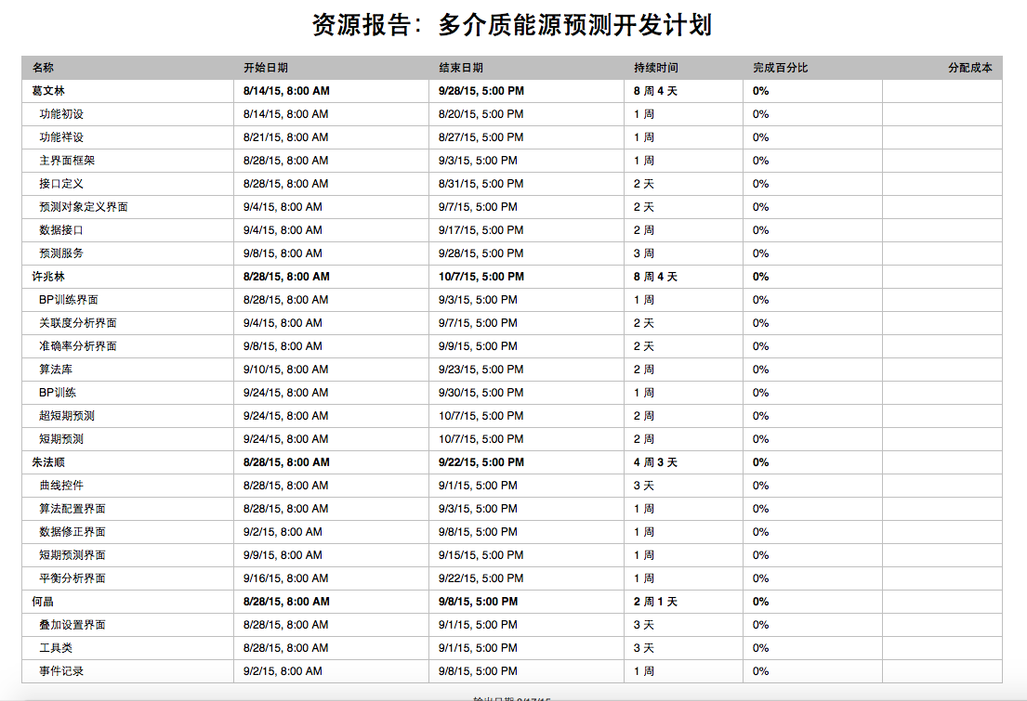

* 进度计划：

